Предмет органической химии и основные этапы ее развития. Классификация органических соединений. Изомерия. Гомология. Основные положения классической теории строения органических соединений (А.М. Бутлеров).

Теоретические основы органической химии.
Теоретическими основами органической химии являются теория строения органических соединений и теория реакционной способности, т. е. учение о соединении атомов в молекуле, о взаимном влиянии атомов в молекуле и о протекании реакций. Критериями ценности теории являются:
а) способность систематизировать имеющийся фактический материал;
б) способность объяснить природу той силы, которая удерживает атомы в молекуле (природу химической связи);
в) способность объяснить протекающие химические процессы, физические и химические свойства веществ;
г) возможность предсказания новых химических реакций, новых типов соединений и т.д.
ТЕОРИИ СТРОЕНИЯ ОРГАНИЧЕСКИХ СОЕДИНЕНИЙ
Теория радикалов. Исторически первой в органической химии была теория радикалов. В создании этой теории важную роль сыграла электрохимическая теория химической связи И. Берцелиуса, господствовавшая в то время в неорганической химии. Согласно этой теории («дуалистическая теория») все соединения образуются из противоположно заряженных частиц (элементов) в результате сил электростатического притяжения. В органических соединениях роль таких заряженных частиц играют не только атомы, но и целые группировки атомов, названные радикалами. Принималось, что радикалы в органической химии соответствуют элементам в неорганической химии и способны переходить в химических реакциях от одного соединения к другому в неизмененном виде. Первым таким радикалом был бензоил, обнаруженный в бензойной кислоте, бензоилхлориде и бензальдегиде (Ю. Либих, Ф. Вёлер).
Теория радикалов дала некоторую основу для систематизации соединений, в некоторых случаях удалось объяснить свойства соединений. Теория имела некоторую силу предвидения — можно было предсказать существование соединений, содержащих до тех пор неизвестные комбинации радикалов.
Но вскоре догма о неизменяемости радикалов потерпела поражение. Ж- Дюма показал, что водородные атомы в органических соединениях легко могут быть замещены атомами хлора (явление мета-лепсии). Так возникло необъяснимое в рамках теории радикалов противоречие: как положительный водородный атом может быть замещен отрицательным атомом хлора.
Теория типов. Теория типов была построена Ж. Дюма на руинах радикальной теории с сохранением понятия о группировках атомов—радикалах. Предлагалось классифицировать органические соединения по типам. Например, уксусная и хлоруксусная кислоты принадлежат к одному типу. Эта теория заложила основу для новых химических поисков — синтеза новых соединений одного типа. Так, А. Гофман и А. Вюрц, исходя из типа аммиака, впервые синтезировали аналоги аммиака — амины:
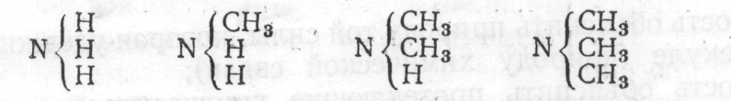
Унитарная теория. Теорию типов дополнила унитарная теория. Эту теорию создали Ш. Жерар и О. Лоран в 50-е годы XIX в. и назвали ее унитарной в противоположность дуалистической теории Берцелиуса. В основе унитарной теории лежит принцип замещения. Все органические соединения могут быть образованы из определенных типов при замещении водородных атомов органическими (углеводородными) группировками — радикалами. Основными типами являлись:
тип воды тип аммиака тип водорода тип хлороводорода
При помощи унитарной теории были предсказаны и синтезированы новые классы соединений, например ангидриды кислот, многоатомные спирты. Эта теория отрицала любую возможность познания расположения атомов в молекуле. Она не была в состоянии объяснить некоторые явления изомерии, например существование двух углеводородов с формулой С4Н10. Такая изомерия называлась «тонкой изомерией».
Теория строения. В ходе развития органической химии синтезировались все новые и новые соединения, описание которых не было под силу унитарной теории. На основе работ Франкланда появилось понятие о валентности элементов, т. е. способности химических элементов присоединять только определенное число атомов других элементов. А. Кекуле первым выдвинул принцип четырехвалентности углерода и доказал, что углеродные атомы способны соединяться между собой и образовывать длинные цепи. А. Кекуле предложил новый тип соединений — тип метана.
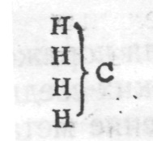В конце 50-х годов XIX в. в органической химии уже узаконились некоторые принципы: в реакциях различные группировки могут переходить от одного соединения к другому, существует возможность замещения одного атома другим, атомы могут соединяться между собой только в строго определенных пропорциях. Но не было ясности в том, существует ли какая-то взаимосвязь между составом соединения и его химическими свойствами, существует ли определенная последовательность соединения атомов в молекуле. В конце этого периода были сделаны попытки изобразить в формулах последовательность соединения атомов в молекулах. Первым такие графические формулы предложил А. Купер. Примером может служить приведенная здесь формула пропилового спирта по А. Куперу.
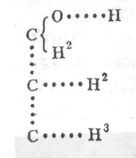19 сентября 1861 г. на съезде в Шпеере русский химик Бутлеров выдвинул новое понятие — структура, которое отражало последовательность строения атомов в молекуле. Для изображения последовательности соединения атомов в молекуле Бутлеров предложил использовать черточки между атомами. Примером может служить изображение формулы метана:
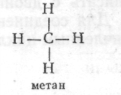
Правильность теории строения А. М. Бутлеров неопровержимо доказал, синтезировав три изомера углеводорода C₅H₁₂, которые были им теоретически предсказаны.
Теория строения состоит из следующих положений:
1. В молекулах веществ существует строгая последовательность химического связывания атомов, которая называется химической структурой (строением).
2. Химические свойства вещества определяются природой элементарных составных частей, их количеством и химическим строением.
3. Если у веществ с одинаковым составом и молекулярной массой различное строение, возникает явление изомерии.
4. Так как в конкретных реакциях изменяются только некоторые части молекулы, то исследование строения продукта реакции помогает определить строение исходной молекулы.
5. Химическая природа (реакционная способность) отдельных атомов молекулы меняется в зависимости от окружения, т. е. от того, с какими атомами других элементов они соединены.
Теория Бутлерова дает принципиальную возможность познания геометрии молекулы (микроскопических свойств) через познание химических свойств (макроскопических свойств).
Много сложностей возникло с объяснением строения бензола С₆Н₆ и его гомологов, с так называемых ненасыщенными соединениями — этиленом, ацетиленом и др. Было предложено соединения типа этилена писать с двойной связью, соединения типа ацетилена — с тройной. Для соединения типа бензола А. Кекуле написал структуру с шестичленным циклом и тремя двойными связями:
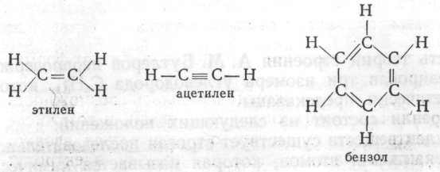
Я. Вант-Гофф и независимо от него Ж. Ле Бель в 1874 г. выдвинули гипотезу о пространственной конфигурации насыщенного углеродного атома — тетраэдрическом расположении заместителей. Понятие об асимметричном углеродном атоме и оптической изомерии (зеркальной изомерии) дало возможность объяснить существование изомерных оптически активных веществ с противоположным углом вращения.
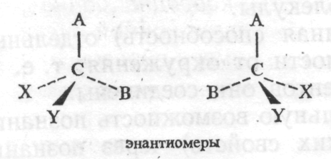
Если v насыщенного углеродного атома находятся четыре различных заместителя (ассиметрический углеродный атом), то возможно двоякое расположение этих заместителей в пространстве, причем оба изомера различаются между собой как зеркальные изображения (зеркальные изомеры, энантиомеры). Несмотря на резкие нападки со стороны ведущих химиков того времени времени, гипотеза была принята и легла в основу нового направления теоретической химии — стереохимии. Однако на вопрос, почему атомы держатся вместе в молекуле и почему молекулы имеют определенное пространственное строение, никто не мог дать ответа. Успех в изучении природы химической связи был достигнут только после открытия строения атома и создания электронной теории химической связи.
КЛАССИФИКАЦИЯ И НОМЕНКЛАТУРА ОРГАНИЧЕСКИХ СОЕДИНЕНИЙ
1. КЛАССИФИКАЦИЯ. Классифицировать можно согласно двум основных принципа: деление органических соединений по расположению углеродных атомов в молекуле и по характерным структурным элементам,
В зависимости от расположения углеродных атомов в мо л е к у л е органические -соединения делятся на несколько больших групп.
I. Соединения с открытой цепью атомов углерода — ациклические, или алифатические, соединения:
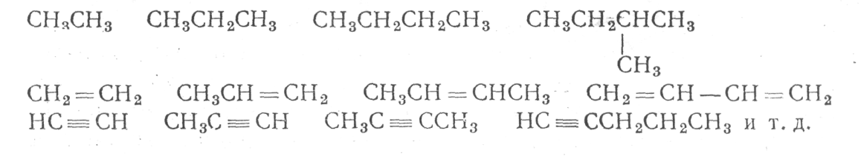
и их производные, содержащие различные функции.
а)алициклические соединения - различные циклические углеводороды и их производные с разной величиной цикла и числом циклов, и разным числом двойных связей, кроме шестичленных циклов с тремя двойными связями:
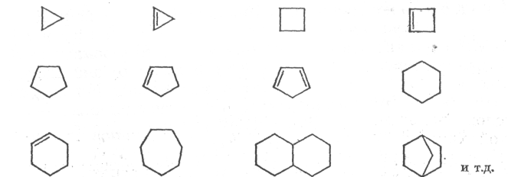
б) ароматические соединения, или арены, и их производные:
циклические углеводороды и их производные, которые построены из шестичленных циклов с тремя двойными связями:
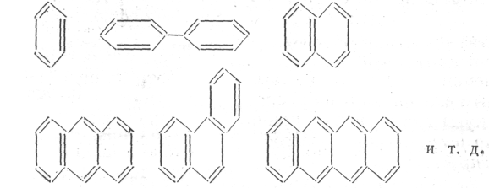
III. Гетероциклические соединения и их производные: циклические соединения, циклы которых построены не только из углеродных атомов, но содержат также гетероатомы (О, N, S и др.):
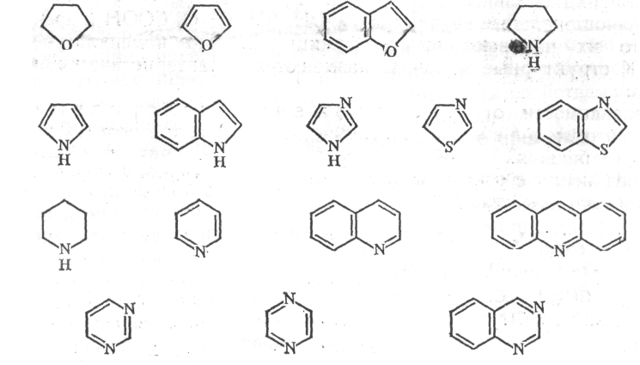
Второй основной принцип классификации — деление по функциям (характеристическим группам). В зависимости от того, какая функция введена в молекулу углеводорода вместо атома водорода, получаем семейство органических соединений определенного типа. Структурными элементами являются различные заместители, которые связаны с углеродными атомами в углеводороде, или типы связей в цепи углеродных атомов. Предложено следующее подразделение структурных элементов:
а) нефункциональные заместители (F, C1, Вг, I, NO₂ и др.);
б) функциональные группы (NH₂, ОН, SH, С=О, СООН и др.). Часто их называют просто функциями. По номенклатуре ИЮПАК структурные элементы называются характеристическими группами.
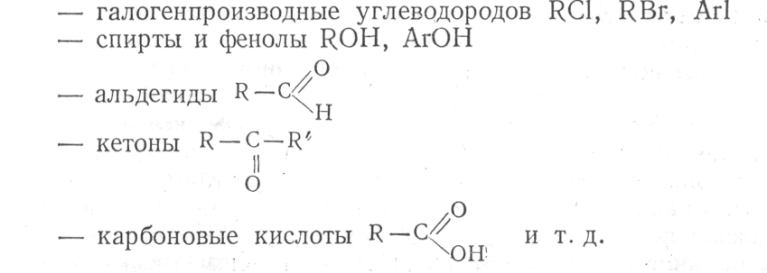
(здесь R обозначает остаток углеводорода, т. е. часть молекулы без водородного атома, Аг — остаток ароматического углеводорода, арена).
2. НОМЕНКЛАТУРА. С тривиальной (исторической) номенклатурой вы знакомы. Например: мочевина, толуол, ксилол, индиго, уксусная кислота, масляная кислота, валериановая кислота, гликоль, аланин и многие другие.
Унитарная теория создала возможность образовать название соединения по соответствующему типу. Например: метиламин, диметиламин, триметиламин, метиловый спирт, этиловый спирт, пропиловый спирт. Такие названия составляют рациональную номенклатуру. Эти названия содержат название основного типа и названия заместителей.
Теория строения А. М. Бутлерова дала строгую основу для классификации и номенклатуры органических соединений по структурным элементам и по расположению атомов углерода в молекуле. В 1892 г. на международном съезде химиков в Женеве утверждены правила номенклатуры органических соединений. Эти правила вошли в органическую химию под названием женевская номенклатура или просто официальная номенклатура. Название «официальная» ей было дано потому, что существовали и в наши дни еще существуют номенклатура тривиальная и рациональная. На основе женевской номенклатуры создан известный справочник Бейлыптейна.
В последние десятилетия усовершенствованием номенклатуры органических соединений занимается Международный союз теоретической и прикладной химии — ИЮПАК (International Union of Pure and Applied Chemistry — ИЮПАК). Материалы ИЮПАК публикуются на английском языке, поэтому при переводе на другие языки правила должны «быть адаптированы к соответствующим языковым нормам. Но при этом должны быть сохранены принципы международных правил.
Правила ИЮПАК рекомендуют для образования названий несколько принципов. Первый из них — принцип замещения. На основе этого разработана заместительная номенклатура. Второй принцип — использование одинаковых функций (характеристических групп) и углеводородных остатков (заместителей, радикалов). Поэтому она называется радикально-функциональной номенклатурой.
Кроме этого, ИЮПАК разработана специальная номенклатура карбоциклических и гетероциклических соединений.
1. В основе названия лежит родоначальная структура (главная цепь ациклической молекулы, циклическая или гетероциклическая система).
2. Характеристические группы и заместители (структурные элементы) обозначаются префиксами и суффиксами.
3. Атомы родоначальной структуры нумеруются от 1 до n, эти номера называются локантами.
4. Характеристические группы подразделяются по старшинству, например группы
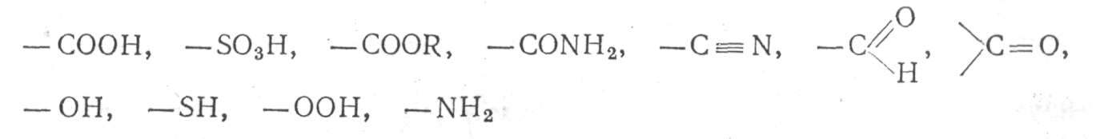
перечислены в порядке уменьшающегося старшинства.
В название в качестве суффиксов включают обозначения двойных и тройных связей и главную (старшую) характеристическую группу, остальные характеристические группы называют в префиксах в алфавитном порядке. Нумерацию начинают с того конца углеродной цепи, к которому ближе расположена старшая характеристическая группа. Например:
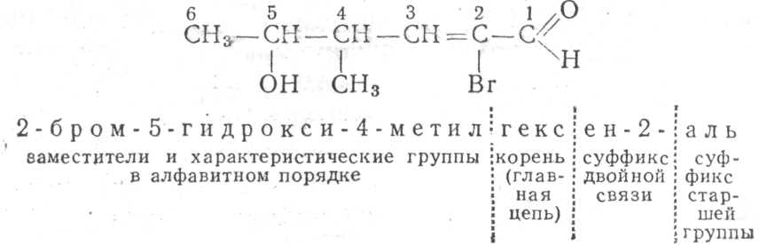
Строение молекул. Образование связей.
В молекулах органических соединений реализуется ковалентная связь.
Может быть три случая связывания:
- Все четыре атомные орбитали могут взаимодействовать, давая 4 идентичные гибридные орбитали, обозначаемые sp³ (образованы смешиванием одной s- и трех р-орбиталей). Четыре sр³-орбитали имеют тетраэдрическую симметрию:
- Взаимодействуют одна s- и две р-орбитали, образуя три sр²-орбитали. Гибридные орбитали располагаются симметрично в плоскости, перпендикулярной неиспользованной р-орбитали.
- Взаимодействуют одна s- и одна р- орбиталь, давая две sp-орбитали. Гибридные орбитали располагаются линейно и перпендикулярно двум оставшимся р-орбиталям.
Мезомерия. В органических молекулах двойные связи С=С могут быть:
Кумулированными, т.е. следующие непосредственно друг за другом С=С=…
Сопряженными, т.е. разделенными одной одинарной связью С=С-С=С…
Изолированными, т.е. разделенными двумя или несколькими одинарными связями С=С-С-С-С=С…
При наличии сопряженных и кумулированных связей проявляется мезомерия. Сущность мезомерии в том, что π-электроны сопряженных двойных связей или двойной связи и связи углерод – гетероэлемент более или менее равномерно распределены по всей мезомерной системе связей, т.е. делокализованы. При этом система приобретает большую устойчивость и инертность.
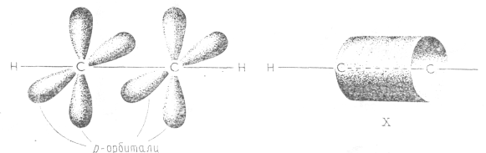Рассмотрим молекулу бутадиена СН₂=СН—СН=СН₂, в углеродном скелете которого попеременно чередуются простая и двойная связь. Каждый атом углерода связан с соседними группами σ-связями, образованными за счет перекрывания атомных sр₂-орбиталей. У каждого атома углерода остается одна свободная р-орбиталь, содержащая один электрон.
Чередующаяся последовательность простой и двойной связей, подобная только что рассмотренной, называется сопряженной. В сопряженной системе всегда образуются растянутые (делокализованные) молекулярные орбитали, в которых электроны могут свободно передвигаться по всей длине ненасыщенной цепи. Если двойные связи отделены друг от друга двумя и более простыми связями, например СН₂=СН—СН₂—СН=СН₂, то π-связи в такой молекуле расположены слишком далеко, чтобы вступать во взаимодействие, и не могут образовать общие молекулярные орбитали. 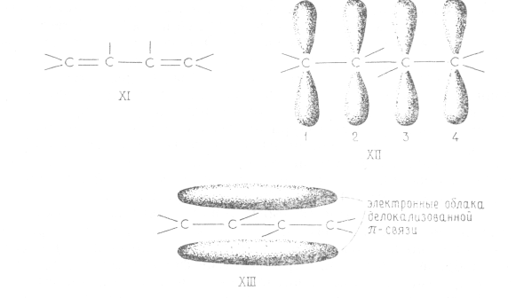Резонанс как разновидность мезомерии. Простые общепринятые структурные формулы не всегда удачно отражают реальную структуру соединения с присущими ему свойствами. В таких случаях более точным описанием соединения является нечто среднее между несколькими традиционными структурными формулами. В качестве простого примера приведем нитрат-анион, который можно изобразить следующими тремя способами:
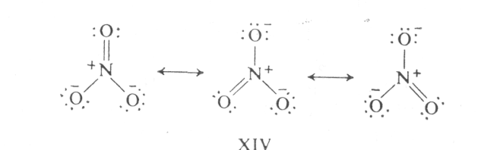В соответствии с обычными правилами валентности один из атомов кислорода должен присоединяться к атому азота двойной связью, один- координационной связью и один (несущий отрицательный заряд) - простой ковалентной связью. Существуют три различных способа выполнения этих требований, отличающиеся друг от друга лишь тем, какой из трех атомов кислорода является в нитрат-анионе двоесвязанным (два других атома кислорода неразличимы в соответствии со строением координационной связи). Однако это предположение оказывается неверным. С помощью рентгеноструктурного анализа нитратов установлено, что длина всех трех связей N—О одинакова и, следовательно, они должны иметь идентичное электронное строение. С этой точки зрения можно говорить лишь о том, что истинная структура нитрат-аниона есть нечто среднее между тремя приведенными выше обычными структурными формулами. Таким образом, нитрат-ион является резонансным гибридом ( = средним) трех канонических структур (общепринятых структурных формул). Для обозначения резонанса между каноническими структурами (которые могут отличаться только распределением электронов) используется двусторонняя стрелка. Частицы, которые нельзя адекватно изобразить обычными структурными формулами, называются мезомерными (например, нитрат-ион - мезомерный анион). Аналогия - это приоткрытая дверь, которая находится неподвижно в промежуточном положении и имеет в известной степени свойства открытой и полностью закрытой двери (но не быстро качающейся между крайними положениями). Бензол тоже пример резонансной структуры.
Эффекты заместителей. Атомы или группы атомов, которые замещают в молекуле углеводорода один или несколько атомов водорода, называются заместителями. Распространенными являются –Cl, =O, -OH, COOH, -CH₃ и т.д. заместитель всегда оказывает влиянием на углеродный атом, с которым он связан. Это обусловлено либо различием электроотрицательностей элементов (индуктивный эффект), либо участием центрального атома группы заместителя в мезомерной системе 9мезомерный эффект). Заместитель может оттягивать электронную плотность на себя (возникают отрицательные мезомерный и индуктивный эффекты), или отдавать свою электронную плотность (положительные мезомерный и индуктивный эффекты). По цепи эффекты распространяются на всю систему цепи, с постепенным уменьшением влияния (до 5 связей). Знак эффекта совпадает со знаком заряда который приобретает заметитиель в результате смещения электронной плотности.
Индуктивный отрицательный CH₃ – CH₂ – CH₂– CH₂– CH₂– Cl.
Индуктивный положительный CH₃ – CH₂ – CH₂– CH₂– CH₂– Na.
Мезомерный отрицательный CH₃ – CH₂ – CH₂– CH₂– CH₂– C≡N, (группы COOH, CHO, COOR, NO₂, C=O, C=NH, -N=O). Кратная связь заместителя и пара электронов на атоме заместителя учувствуют в мезомерии связей, при этом электронная плотность смещается в сторону заместителя.
Мезомерный положительный CH₃ – CH₂ – CH₂– CH₂– CH₂– Cl (-Br, -I, -OH, -NH₂, -F). Заместитель с неподеленной парой электронов частично теряет свой отрицательный заряд, а приобретает некоторый положительный, т.е. проявляет электронодонорные свойства.
Классификация органических реакций по их механизму.
Мы с вами уже знаем основные типы органических реакций:
- реакции замещения (галогенирование, конденсация, расщепление сложных эфиров, аммонолиз);
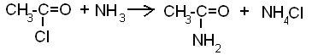
- реакции присоединения (гидрирование, гидратация, галогенирование, эпоксидирование, присоединение кислот, спиртов, полимеризация);
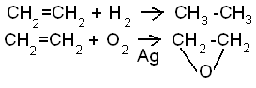
- реакции отщепления или элиминирования (дегидрирование, дегидратация, дегидрогалогенирование).
В ходе химической реакции связи разрываются и в зависимости от механизма разрыва образуются либо радикальные частицы (гомолитический разрыв АВ = А• + В•), либо противоположно заряженные ионы (гетеролитический разрыв связи АВ =А⁺+ В⁻). Атомы, молекулы, ионы могут обладать нуклеофильностью и электрофильностью. Электрофильные частицы – способны использовать электронную пару партнера для образования ковалентной связи вследствие недостатка своих электронов. Нуклеофильные частицы – способны предоставить электронную пару для образования ковалентной связи вследствие избытка своих электронов.
Вследствие всего выше сказанного в органической химии выделяют девять видов реакций.

Таблица. 8
Виды химических реакций в органической химии.
Реакция | Радикальная частица | Электрофильная частица | Нуклеофильная частица
Замещения | S_{R} | S_{E} | S_{N}
Присоединения | A_{R} | A_{E} | A_{N}
Элиминирования | E_{R} | E_{E} | E_{N}
Пример радикальной реакции:
Cl₂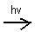2Cl•
CH₃-H + Cl•→ CH₃• + HCl
CH₃• + Cl₂→ CH₃Cl + Cl• и т.д.
CH₃• + CH₃•→ CH₃- CH₃ - реакция обрыва цепи
2Cl•→Cl₂- реакция обрыва цепи
При нуклеофильных (электрофильных) реакциях нуклеофильный (электрофильный) реагент всегда атакуется электрофильной (нуклеофильной) частицей:
- нуклеофильное замещение
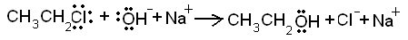
- электрофильное замещение
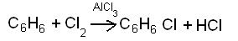
данный процесс состоит из стадий
